استمارة تعريف بعضو هيئة تدريسية
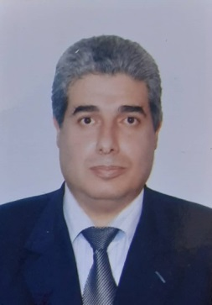 | الكلية: العلوم التطبيقية
 | الاسم: أ. د. خالد العبدالله
 | المرتبة العلمية: أستاذ
الاختصاص: رياضيات تطبيقية
اسم الجامعة : جامة باريس 6
عنوان الجامعة: فرنسا
 | الصفة العلمية أو الإدارية: عضو هيئة تدريسية
الاهتمامات العلمية والبحثية: الرياضيات التطبيقية – الهندسة التفاضلية – التحليل الرياضي – المعادلات التفاضلية – الجبر - الأنظمة الديناميكية – علم الفلك – الميكانيك السماوي - المعلوماتية .
المناصب العلمية والإدارية: رئيس قسم الرياضيات – كلية العلوم – جامعة البعث 2017 - 2020 .
رئيس وحدة البحث العلمي في الرياضيات التطبيقية - قسم الرياضيات – كلية العلوم – جامعة البعث 2005 – حتى الأن

